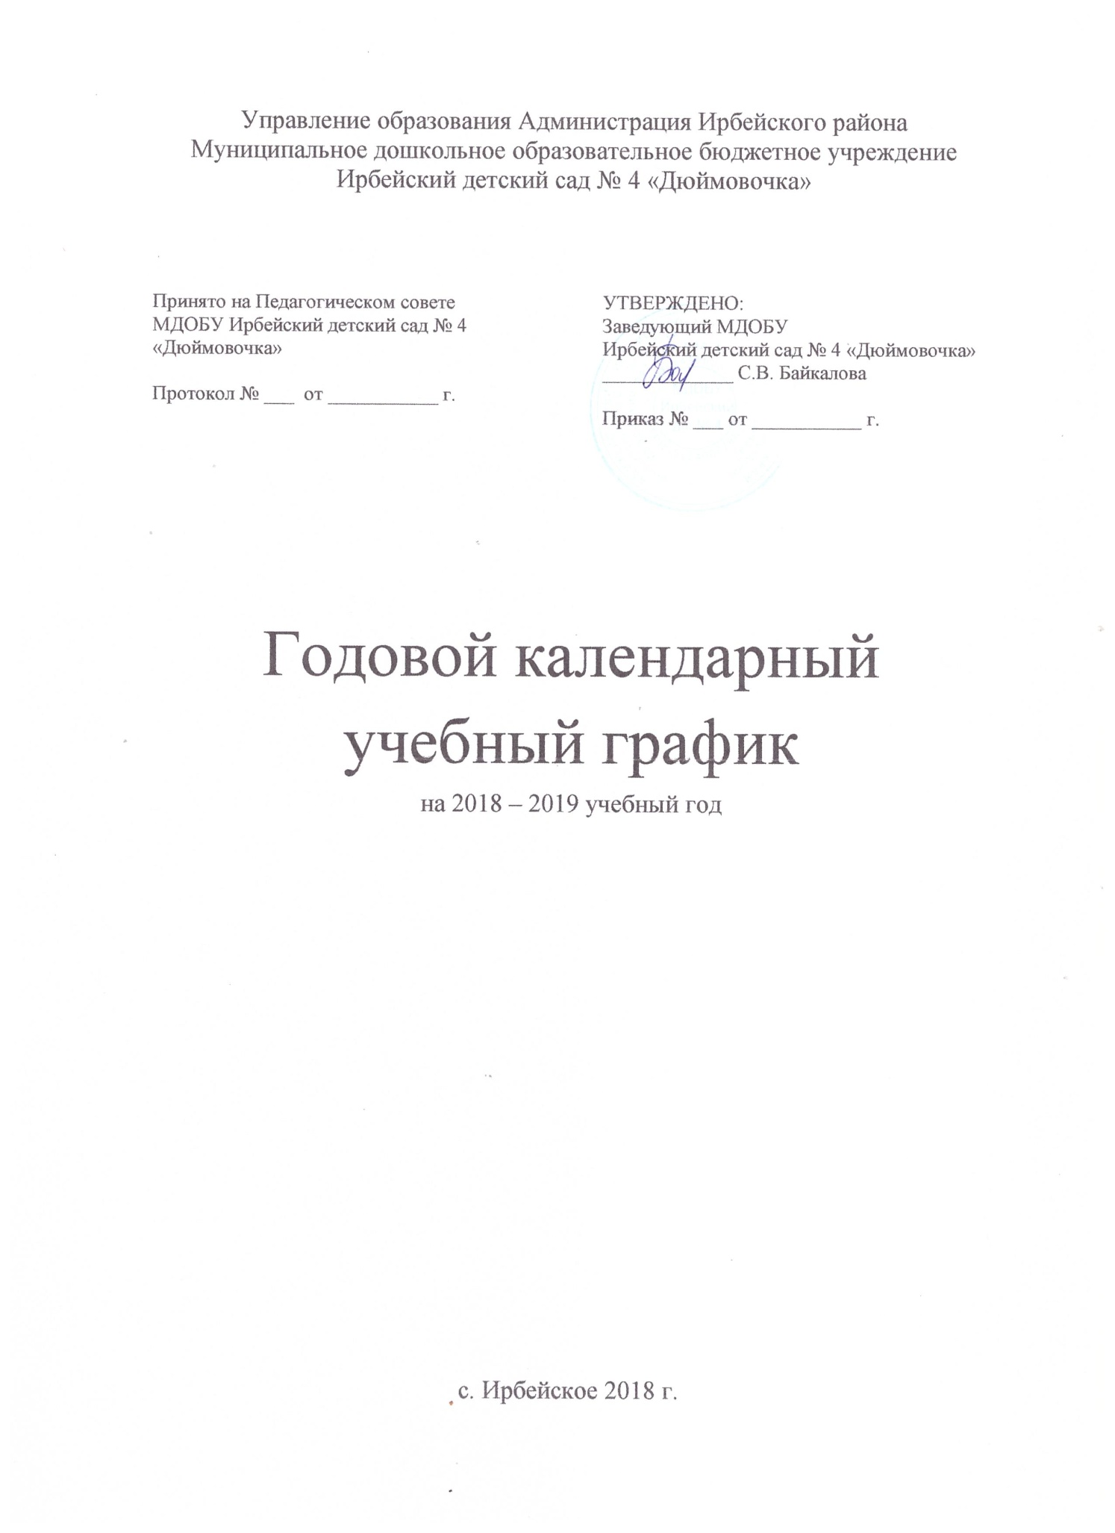

**Организация режима пребывания детей в МДОБУ**

**Учебный год в МДОБУ начинается**

**Со 2 сентября 2019 года и заканчивается 31 августа 2020г.**

Структура учебного года в МДОБУ:

|  |  |  |
| --- | --- | --- |
| Адаптационный период в младшей группе | 02.09.2019 – 27.09.2019 | 4 недели |
| Диагностический период в младшей, средней и старшей группах | 02.09.2019 - 13.09.2019 | 2 недели |
| Реализация основной общеобразовательной программы дошкольного образования | 16.09.2019 - 31.12.2019 | 15 недель |
| Каникулы | 09.01.2020 - 17.01.2020 | 2 недели |
| Реализация основной общеобразовательной программы дошкольного образования | 20.01.2020 - 15.05.2020 | 17 недель |
| Диагностический период в младшей, средней и старшей группах | 18.05.2020 - 29.05.2020 | 2 недели |
| Летний период | 01.06.2020 – 31.08.2020 | 13 недель |